C I R C U L A R DEAJC12-78

FECHA : 6 de Julio de 2012

PARA: TRIBUNALES SUPERIORES DE DISTRITO JUDICIAL Y JUZGADOS, SALAS ADMINISTRATIVAS DE LOS CONSEJOS SECCIONALES DE LA JUDICATURA, DIRECCIONES SECCIONALES DE ADMINISTRACIÓN JUDICIAL.

DE: DIRECTOR EJECUTIVO DE ADMINISTRACION JUDICIAL.

ASUNTO: Normatividad Depósitos Judiciales

______________________________________________________________________

Con el fin de atender el Plan de Mejoramiento contraído con la Contraloría General de la Nación, respecto de los Hallazgos encontrados en desarrollo de la Auditoría Gubernamental con enfoque integral sobre los Depósitos Judiciales, y con el propósito de mantener actualizados los procedimientos sobre el trámite de los Depósitos Judiciales, y propender por un mejoramiento continuo del servicio de administración de justicia, me permito recordar la normatividad que se aplica en materia de Depósitos Judiciales:

LEY 270 DE 1996: “Ley Estatutaria De Administración De Justicia”

LEY 66 DE 1993: “Por la cual se reglamenta el manejo y aprovechamiento de los depósitos judiciales y se dictan otras disposiciones”

LEY 1285 DE 2009: “Por medio de la cual se reforma la Ley 270 de 1996 Estatutaria de la Administración de Justicia”

LEY 633 DE 2000, “Por la cual se expiden normas en materia tributaria, se dictan disposiciones sobre el tratamiento a los fondos obligatorios para la vivienda de interés social y se introducen normas para fortalecer las finanzas de la Rama Judicial.”

ACUERDO 1408 DE 2002: “Por el cual se reglamenta el procedimiento para el manejo adecuado y eficiente de los depósitos judiciales constituidos en los procesos ejecutivos adelantados por jurisdicción coactiva”

ACUERDO 1481 DE 2002: “Por el cual se dicta la reglamentación administrativa, para la constitución ante los jueces de los depósitos de que trata el numeral 2 del artículo 65 del Código Sustantivo del Trabajo”

ACUERDO 1676 DE 2002: “Por el cual se modifica de manera integral el Acuerdo 412 de 1998, que reglamenta los procedimientos entre la Caja Agraria y la Sala Administrativa del Consejo Superior de la Judicatura, para el manejo adecuado y eficiente de los depósitos judiciales”

ACUERDO 1857 DE 2003: “Por el cual se modifica de manera integral el Acuerdo 413 de 1998, que reglamenta los procedimientos en los despachos judiciales, oficinas judiciales y oficinas de apoyo, para el manejo adecuado y eficiente de los depósitos judiciales"

ACUERDO 2621 DE 2004: “Por el cual se modifican los Acuerdos 1676 de 2002 y 1857 de 2003”

ACUERDO 5459 DE 2009: “Por el cual se modifica parcialmente el Acuerdo 1676 de 2002”.

ACUERDO 6979 DE 2010: “Por el cual se ajusta el reglamento interno para la ejecución de las obligaciones impuestas a favor del Consejo Superior de la Judicatura”

ACUERDO 7653 DE 2010: "Por el cual se reglamenta el recaudo, consignación y control del arancel judicial creado por la Ley 1285 de 2009 y 1394 de 2010".

ACUERDO 8095 DE 2011: “Por el cual se modifica el formato DJ07 del Acuerdo 7653 de 2010”

ACUERDO 1115 DE 2001: “Por el cual se establece el procedimiento para los despachos judiciales sobre la prescripción de depósitos judiciales.”

CIRCULAR 053 DE 2002: “Actualización de firmas ante el Banco Agrario”

CIRCULAR 081 DE 2002: “Remisión acuerdo 1408, Por el cual se reglamenta el procedimiento para el manejo adecuado y eficiente de los depósitos judiciales en el proceso ejecutivo adelantados por jurisdicción coactiva”.

CIRCULAR 156 DE 2002: “Remisión de la cartilla de administración del riesgo en relación con el manejo de los depósitos judiciales.”

CIRCULAR 139 DE 2003: “Aclaración sobre las comunicaciones de las órdenes de pago de depósitos judiciales y de los formatos de expedición de títulos judiciales”

CIRCULAR 159 DE 2003: “Remisión del estudio sobre las cuotas alimentarias según los acuerdos 1676 del 2002 y 1857 de 2003.

CIRCULAR 186 DE 2003: “Instructivo sobre el diligenciamiento del formato DJ02, según el acuerdo 1676 de 2002.”

CIRCULAR 212 2003: “Estado actual sobre la instalación de software de los despachos judiciales del país.”

CIRCULAR 213 DE 2003: “Trámite de consignación de los gastos ordinarios del proceso en las cuentas especiales denominadas para ello.”

CIRCULAR 061 2004: “Requerimiento de informes semestrales de conformidad con los acuerdos 1676 de 2002 y 1857 de 2003.”

CIRCULAR 70 DE 2004: “Tramite de prescripción de depósitos judiciales.”

CIRCULAR 71 DE 2004: “Remisión de instructivo sobre la gestión ante el Banco Agrario, sobre la prescripción de depósitos judiciales.”

CIRCULAR 93 DE 2004: “Solicitud de estadística nacional para la prescripción especial de depósitos judiciales.”

CIRCULAR 159 DE 2004: “Remisión del formato y manual para la conciliación de cuentas.

CIRCULAR 164 DE 2004: “Remisión del acuerdo 2621 de 2004 " por el cual se modifican los acuerdos 1676 de 2002 y 1857 de 2003".

CIRCULAR 26 DE 2005: “Procedimiento para el pago de cuotas alimentarias.”

CIRCULAR 35 DE 2005: “Informe sobre el módulo de depósitos judiciales.”

CIRCULAR PSAC06-14 DE 2006 “Instrucciones respecto al cobro fraudulento de depósitos judiciales.”

CIRCULAR PSAC06-81 DE 2006. Envío "Instructivo para el seguimiento, control, indemnización y reposición de los depósitos judiciales, objeto de cobro irregular".

CIRCULAR PSAC07-15 DE 2007. “Presentación de informes sobre depósitos judiciales y control de recaudos de Fondos Especiales.”

CIRCULAR 035 DE 2007“Procedimiento de prescripción de depósitos judiciales.”

CIRCULAR 036 DE 2007: “Conciliación de las cuentas de depósitos judiciales.

CIRCULAR 077 DE 2007: “Cuentas de ahorros Depósitos Judiciales por Gastos del Proceso en la jurisdicción contencioso administrativa.”

CIRCULAR 084 DE 2007: “Exoneración IVA y comisiones depósitos judiciales.”

CIRCULAR 048 DE 2008: “Manejo de los Títulos de depósito judicial de pago por consignación de prestaciones laborales.”

CIRCULAR 65 DE 2008: “Cumplimiento de la labor de verificación de la conciliación administrativa de las cuentas judiciales.”

CIRCULAR 046 DE 2008: “Solicitud de declaratorias de prescripción de depósitos judiciales.”
CIRCULAR 012 DE 2010: “Procedimiento para la constitución de depósitos judiciales desde el extranjero.”

CIRCULAR 013 DE 2010: “Reiteración cumplimiento del acuerdo 1115 de 2001.”

CIRCULAR DEAJC10-27 DE 2010: “Personalización de transacciones e impresión de comprobantes.”

CIRCULAR PSAC10-27 DE 2010: “Reporte de cobro fraudulento de depósitos judiciales.”

CIRCULAR DEAJC10-73 DE 2010: “Reporte de novedades de personal al Banco Agrario por el formato de DJ02 del acuerdo 2621 de 2004.”

CIRCULAR PSAC11-32 DE 2011: “Función de Advertencia de la Contraloría - Debilidades en el proceso de prescripción de depósitos judiciales.”

CIRCULAR DEAJC12-47 DE 2012: “Listado de las ciudades, en las cuales la administración de justicia requiere contar con una oficina del Banco Agrario.”

CIRCULAR DEAJC12-60 DE 2012: “Reclamos sobre el cobro irregular de depósitos judiciales.”

CIRCULAR DEAJC12-65 DE 2012: Envío " Instructivo para el seguimiento, control, indemnización y reposición de los depósitos judiciales, objeto de cobro irregular"

CIRCULAR DEAJC12-67 DE 2012: “Solicitud de levantamiento de inventario de depósitos judiciales.”

LINK DE DEPÓSITOS JUDICIALES - PORTAL WEB DE LA RAMA JUDICIAL

Con el fin de propender por la actualización y adecuada divulgación de la normatividad y reglamentación expedida en materia de depósitos judiciales, se han creado en el portal web de la Rama Judicial el link de depósitos judiciales, al cual podrá accederse como se explica en detalle a continuación:

La ruta de acceso a la página WEB de la Rama es:( www.ramajudicial.gov.co) es la siguiente:

- El link DEPÓSITOS JUDICIALES se encuentra en el costado izquierdo de la pantalla, en el cual podrá encontrar el enlace de todos los Acuerdos y Circulares.

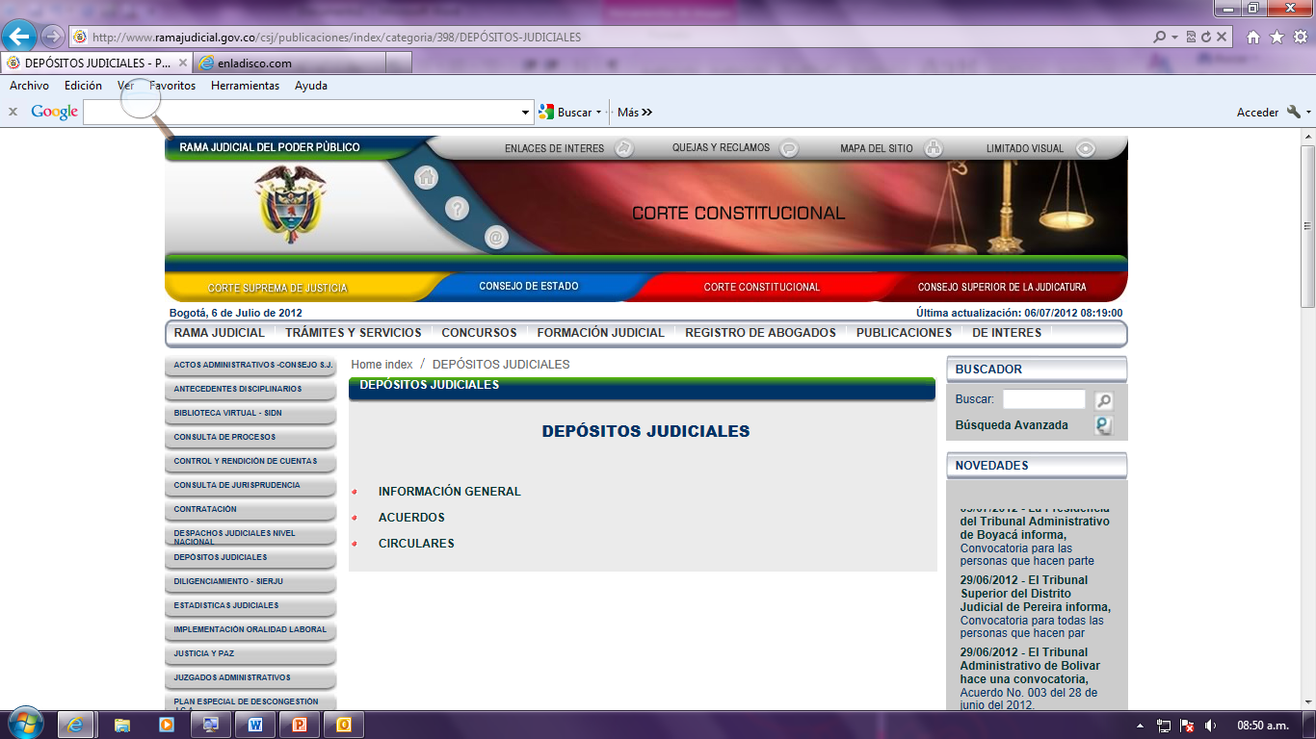

- En el enlace ACUERDOS, encontraran los acuerdos expedidos por la Sala Administrativa del Consejo Superior de la Judicatura, relacionados con los Depósitos Judiciales

- En el descriptor ACUERDOS, se encontrarán los Acuerdos expedidos por la Sala Administrativa del Consejo Superior de la Judicatura, correspondientes a los Depósitos Judiciales.

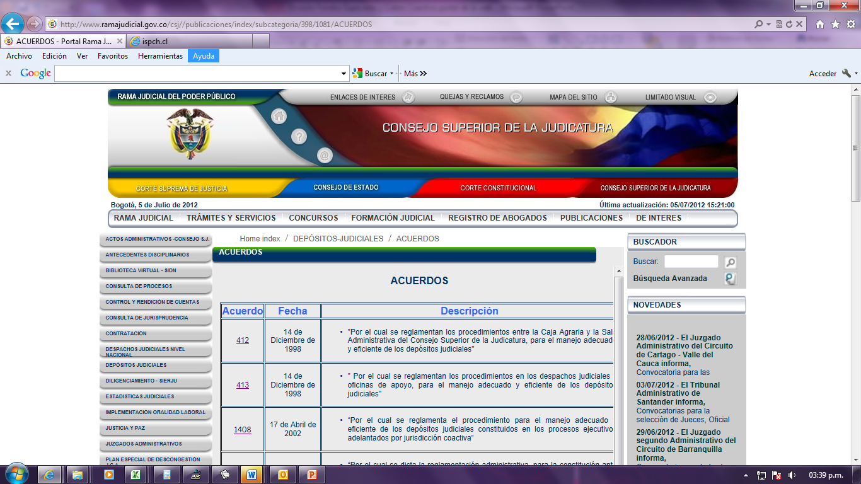

Para consultar al Acuerdo interesado se ubica el cursor en el vínculo del mismo y se da doble click, luego abrirá el Acuerdo, en Word o PDF.

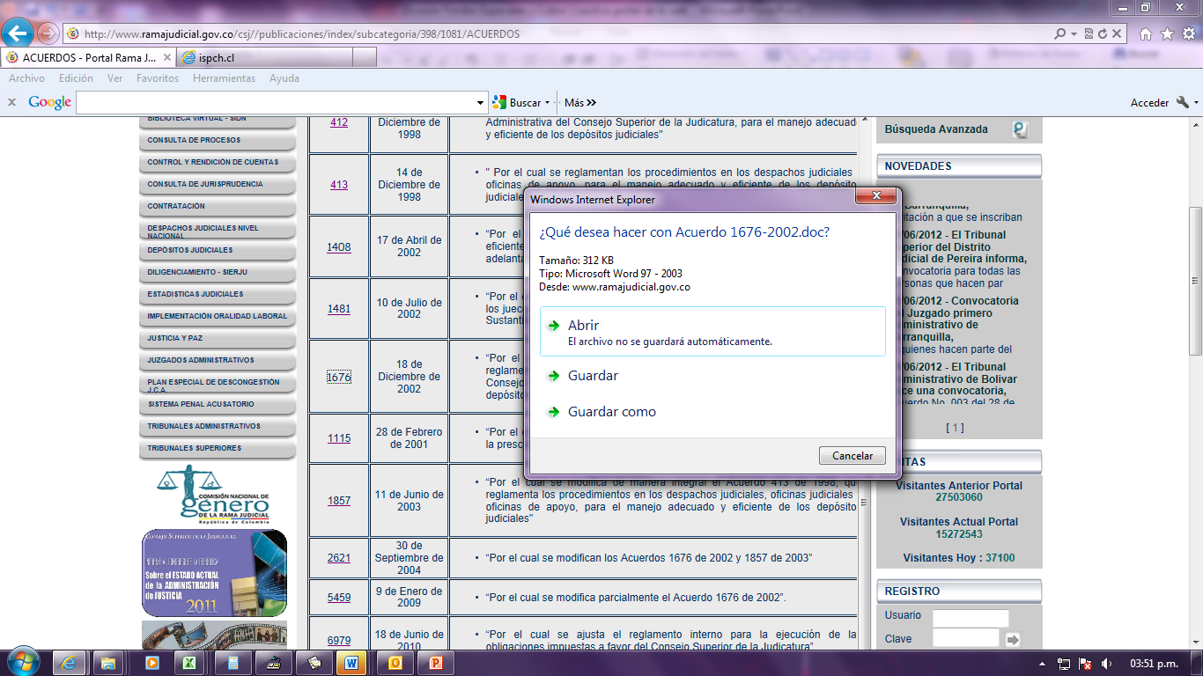

- En el link CIRCULARES, se encontrarán las Circulares expedidas por la Sala Administrativa del Consejo Superior de la Judicatura, y por la Dirección Ejecutiva de Administración Judicial, correspondientes a los Depósitos Judiciales.

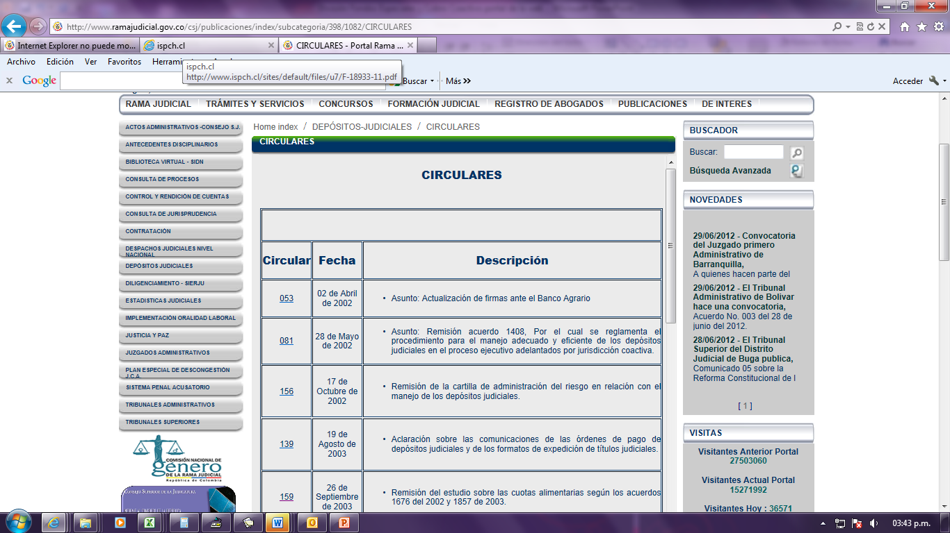

Para consultar la Circular de interés se ubica el cursor en el vínculo del mismo y se da doble click, luego abrirá la Circular, en Word o PDF.

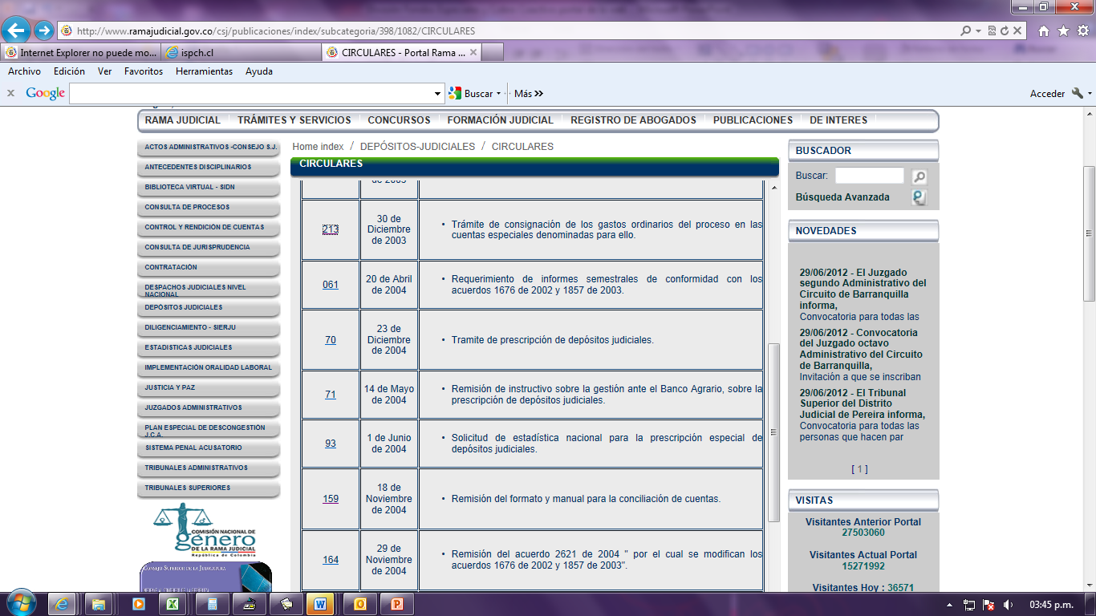

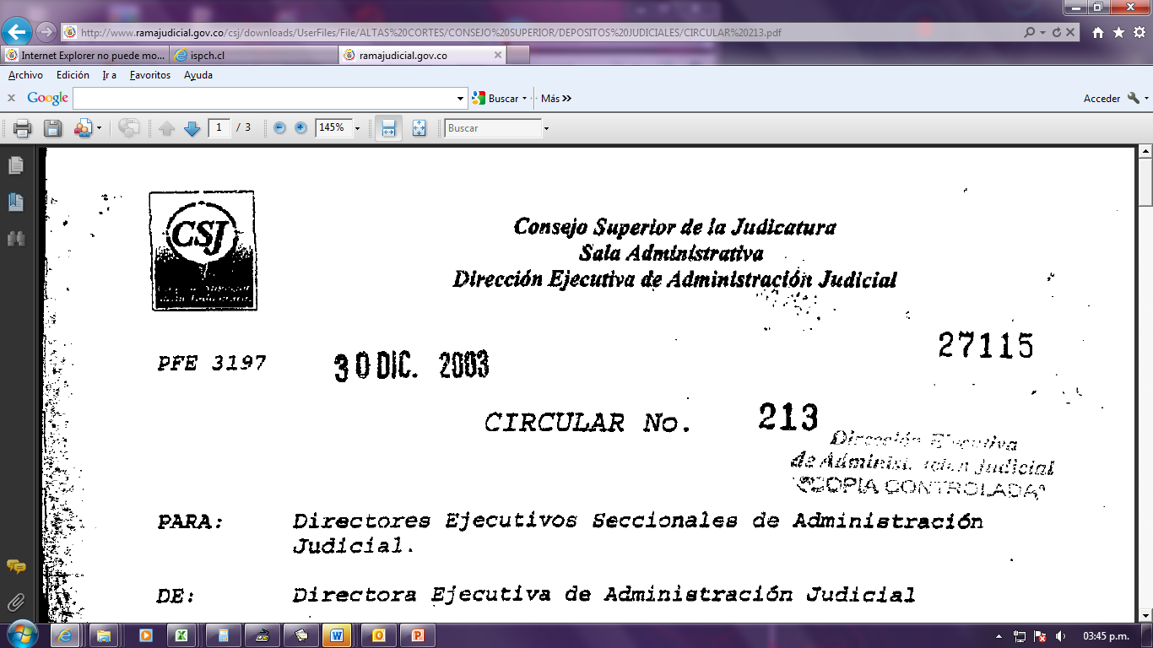

SE RECUERDA EL PROTOCOLO DE SEGURIDAD PARA EL PAGO DE LOS DEPÓSITOS JUDICALES

De conformidad con el Acuerdo 1676 de 2002, expedido por la Sala Administrativa del Consejo Superior de la Judicatura, para disponer de los depósitos judiciales se requiere en una providencia judicial, la cual deberá ser comunicada al Banco Agrario.

La comunicación contendrá la firma completa, antefirma, huella del magistrado o juez y del secretario, según el caso, de conformidad con lo establecido en los artículos 103 y 111 del Código de Procedimiento Civil, el cual deberá ser elaborado según el Formato DJ04 del Acuerdo 2621 de 2004, el cual se entregará al interesado o a su apoderado, quienes se encargarán de firmar las copias en señal de recibo, haciendo claridad que en caso de haber título o títulos, se deberán anexar a la comunicación que ordene el pago, sin diligenciamiento alguno.

Dado que dichos depósitos se pagarán de conformidad con la orden del funcionario judicial, quien deberá librarla exclusivamente al beneficiario o en su defecto al apoderado, de acuerdo con el artículo 70 del Código de Procedimiento Civil, se invita de manera especial a los Despachos y las oficinas judiciales, de apoyo y servicios a tener estricto control en la verificación de los datos como son: el nombre, cédula de ciudadanía, la tarjeta profesional del Abogado y calidad de las partes, con el fin de evitar suplantación y fraudes que pueden comprometer la responsabilidad personal e institucional de los funcionarios involucrados.

En virtud de lo anterior y con el propósito de que sea divulgado su obligatorio cumplimiento entre los colaboradores y demás personal que desempeñe funciones inherentes al manejo de los depósitos judiciales, agradezco por su parte difundirlo, y que envíen la constancia.

Reciban un Cordial y respetuoso saludo,

SANDRA LISSETT IBARRA VÉLEZ
Directora Ejecutiva de Administración Judicial (E)

PR/DFECC/YMFR/ACH/CACS

